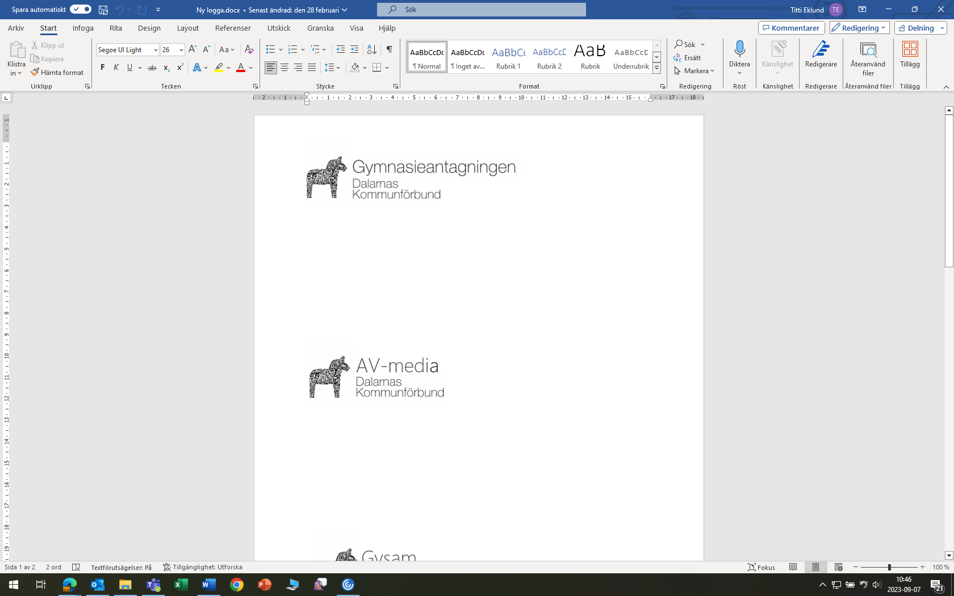 Ändringsval till gymnasieskolan
.
Personnummer

Namn

Adress

Postnummer Ort

Telefon

Nuvarande skola och klass

Gymnasieantagningen Sturegatan 30 791 51 Falun
Tfn: 023-835 88
E-post: antag@dalakf.se
www.dalarnaskommunforbund.se

Jag vill göra ändringsval till Inriktning/profil Kommun/skola Ev. språkval/idrott
1
2
3

☐Jag vill läsa Modersmål; ange vilket ☐ Jag vill läsa Svenska som andraspråk

Övriga upplysningar

Underskrift
Datum och sökandes namnteckning

Klicka eller tryck här för att ange datum.

Personuppgifterna i denna ansökan kommer att registreras i enlighet med GPDR (Kap III, Artikel 12) som underlag för antagning till gymnasieskolan. För ytterligare information om detta hänvisas till personuppgiftsansvarig i den kommun, den region eller den fristående skola som du sökt till.

